Лекция 9. Способы формирования целевой аудитории и инструменты ее исследования
- Определение целевой аудитории
Под целевой аудиторией понимается группа людей или организаций, обладающих набором общих характеристик и потребностей, которые делают их наиболее вероятными покупателями продукта. Портрет такого клиента формируется из четырех ключевых блоков. Демографический блок включает возраст, пол и уровень дохода. Психографический описывает ценности и мотивы. Поведенческий блок фиксирует, как именно человек покупает и что ищет, а контекстуальный определяет условия, в которых продукт становится необходимым.
Примером может служить образовательный центр, где основной сегмент — это специалисты от 25 до 35 лет, стремящиеся сменить профессию ради практических навыков. В то же время для семейного кафе аудитория будет состоять из родителей, для которых на первом месте стоят безопасность продуктов и наличие детских зон для отдыха в выходные дни.
Бизнес-ценность анализа аудитории
Глубокое понимание аудитории позволяет бизнесу точечно настраивать каналы продвижения. Вместо массовой рекламы на неопределенный круг лиц компания концентрирует бюджет на сегментах с максимальной вероятностью покупки. Такой подход естественным образом снижает маркетинговые траты и увеличивает конверсию.
Подробнее
В операционной деятельности результаты исследования превращаются в изменения продуктовой линейки, обновленные скрипты продаж и персонализированные предложения. Анализ позволяет настроить каждый участок пути клиента так, чтобы человек проходил его без лишних вопросов. Знание болей аудитории на каждом этапе помогает вовремя убирать препятствия и предоставлять нужную информацию. Конкретные показатели успеха здесь выражаются в снижении стоимости лида (CPL), росте среднего чека и повышении доли повторных покупок.
Зачем нужно знать свою целевую аудиторию
Проработать продукт или услугу. Часто на старте у бизнеса есть только общие наброски того, что именно он собирается продавать. Определение целевой аудитории поможет понять, как именно доработать продукт. Например, сервис клининга может решить, что его ЦА — занятые люди, и предлагать максимально быструю уборку в рабочее время. Или сосредоточиться на семьях с детьми и сделать упор на использовании безопасных средств для уборки.
На основе анализа ЦА можно изменять старые продукты и добавлять в линейку новые. А также делать выбор целевой аудитории — решать, кому именно мы будем продавать и как доработать продукт конкретно для них.
Разработать стратегию коммуникаций. В зависимости от пола, возраста, семейного положения, образования и увлечений люди общаются по-разному. Знание ЦА поможет учесть это в коммуникациях компании. Например, бренд молодёжной одежды может решить обращаться к пользователям на «ты», поскольку их аудитория — люди до 20 лет, для которых это гораздо комфортнее.
Также знание аудитории поможет понять, какой контент на сайте и в соцсетях потенциальным клиентам будет интереснее читать. Например, если вы продаёте корм для животных и ваша ЦА — владельцы собак, им, скорее всего, понравятся материалы о дрессировке и уходе за животными, даже если эти темы не относятся к вашему бизнесу напрямую.
Запускать рекламные кампании. Проработка продукта или стратегии коммуникации — это глобальные разовые задачи. А вот с запуском рекламных кампаний маркетологи сталкиваются каждый день. И именно это основная задача — запускать рекламу не на «всех людей из России», а конкретно на аудиторию, которой ваш товар потенциально интересен.
Формировать индивидуальные предложения. Например, среди всех клиентов можно выделить отдельную аудиторию — люди с детьми. И предлагать им скидки конкретно на детские товары.
Как определить целевую аудиторию
Чтобы начать работать с целевой аудиторией, нужно её определить. Для этого есть четыре основных метода.
Гипотезы и их проверки. Мы можем предположить, кому именно полезен и интересен наш продукт. Например, товары для детей, очевидно, нужны семьям с детьми, причём мы можем на основе возраста ребёнка примерно предположить возраст родителей. Основной ЦА цветочного магазина, скорее всего, будут мужчины. А сервис по доставке готовой еды может ориентироваться на занятых людей с доходом выше среднего.
Например, гипермаркет «Твой дом» тестировал механику попала с бесплатной доставкой на сумму заказа от 5000 тенге. Гипотеза заключалась в том, что посетитель сайта заинтересован в доставке до дома и предложение увеличит средний чек.
Можно сделать несколько таких предположений просто на основе жизненного опыта. А потом проверить их — провести опрос и анализ конкретно этой целевой аудитории, запустить рекламу, сделать A/B-тесты на сайте с контентом для разных людей. Возможно, отдельные гипотезы окажутся ошибочными, но в итоге вы сможете выделить свою целевую аудиторию.
Опросы. В интернете или офлайн можно устраивать массовые опросы людей. Так вы сможете узнать, у какой конкретно аудитории есть потребность в вашем продукте. Например, автосалон может задать вопрос «планируете ли вы в ближайшее время покупку автомобиля» и посмотреть, люди какого возраста, пола и семейного положения отвечают положительно. Это и будет целевая аудитория.
Например, австрийский бренд одежды Birkenstock уточняет на сайте, какой контент важнее для посетителя.
В таком опросе главное — большая выборка. Опросить лучше несколько тысяч человек, чтобы результаты были статистически достоверными.
Анализ конкурентов. Бизнес редко бывает полностью уникальным — часто уже существуют компании со сходными продуктами и услугами. Можно «подсмотреть» целевую аудиторию у них и скопировать, возможно с некоторыми доработками.
Например, сервис доставки суши может найти такой же сервис в другом районе и через группу в соцсетях посмотреть, кто обычно у них заказывает. А потом применить это на себя, просто сменив район проживания потребителей услуг.

При таком подходе всё равно получится не готовая ЦА, а гипотеза, и её важно протестировать. Может оказаться, что ваша аудитория не совсем такая, и понадобится что-то скорректировать или попробовать других конкурентов.
Анализ текущих клиентов. Иногда бывает, что чёткого портрета целевой рекламной аудитории нет, но бизнес уже работает. Например, фитнес-клуб в спальном районе открылся, развесил везде листовки, и люди начали понемногу приходить сами по себе. Но чтобы масштабироваться, нужна серьёзная реклама, а для неё потребуется знание ЦА. В таком случае можно просто изучить нынешнюю аудиторию — провести среди неё опрос и на основе данных из него составить описание своего клиента.
Сегментация целевой аудитории
Целевая аудитория — это все люди, заинтересованные в продукте. Но часто аудитория бывает очень неоднородная. Например, цветы покупают и мужчины, и женщины, причём по разным поводам — и работать с ними одинаково не совсем правильно. Или у магазина одежды могут быть клиенты, которые покупают только футболки, и реклама других товаров на них не сработает.
Чтобы правильно составлять рекламные кампании и учитывать эти различия, нужна сегментация целевой аудитории — деление её на группы, которые различаются по одному или нескольким параметрам. Существует несколько способов сегментации.
По личным данным клиентов. Возрасту, полу, географии, семейному положению — всему тому, что составляет описание ЦА. Например, курсы программирования могут выделить несколько сегментов целевой аудитории:5
● школьники, которые выбирают между вузом и курсами;
● взрослые люди, которые хотят сменить профессию;
● родители школьников, которые ищут, куда отправить ребёнка учиться.
Для каждого сегмента будет своя коммуникация и своя рекламная стратегия.
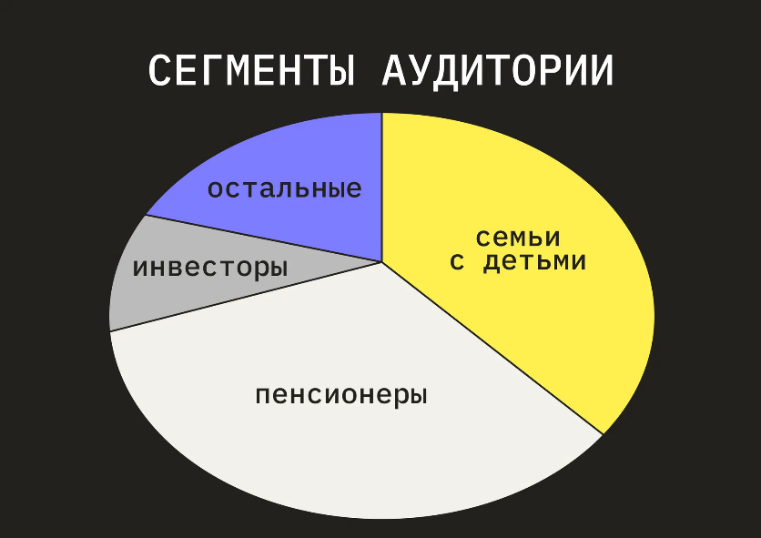
Пример сегментации клиентов банковских инвестиционных продуктов
По жизненному циклу. Это деление на тех, кто:
● Пока не сталкивался с продуктом и даже не видел рекламу.
● Уже знает о бренде, но ещё не сделал покупку.
● Купил один раз и больше пока не взаимодействовал с бизнесом.
● Постоянных клиентов, которые покупают регулярно.
Для них реклама тоже будет разной. Например, первым можно как можно подробнее рассказывать о продукте в целом, вторым — больше говорить о бренде и его преимуществах, третьим — продемонстрировать ассортимент, а четвёртым предлагать скидки и программы лояльности.
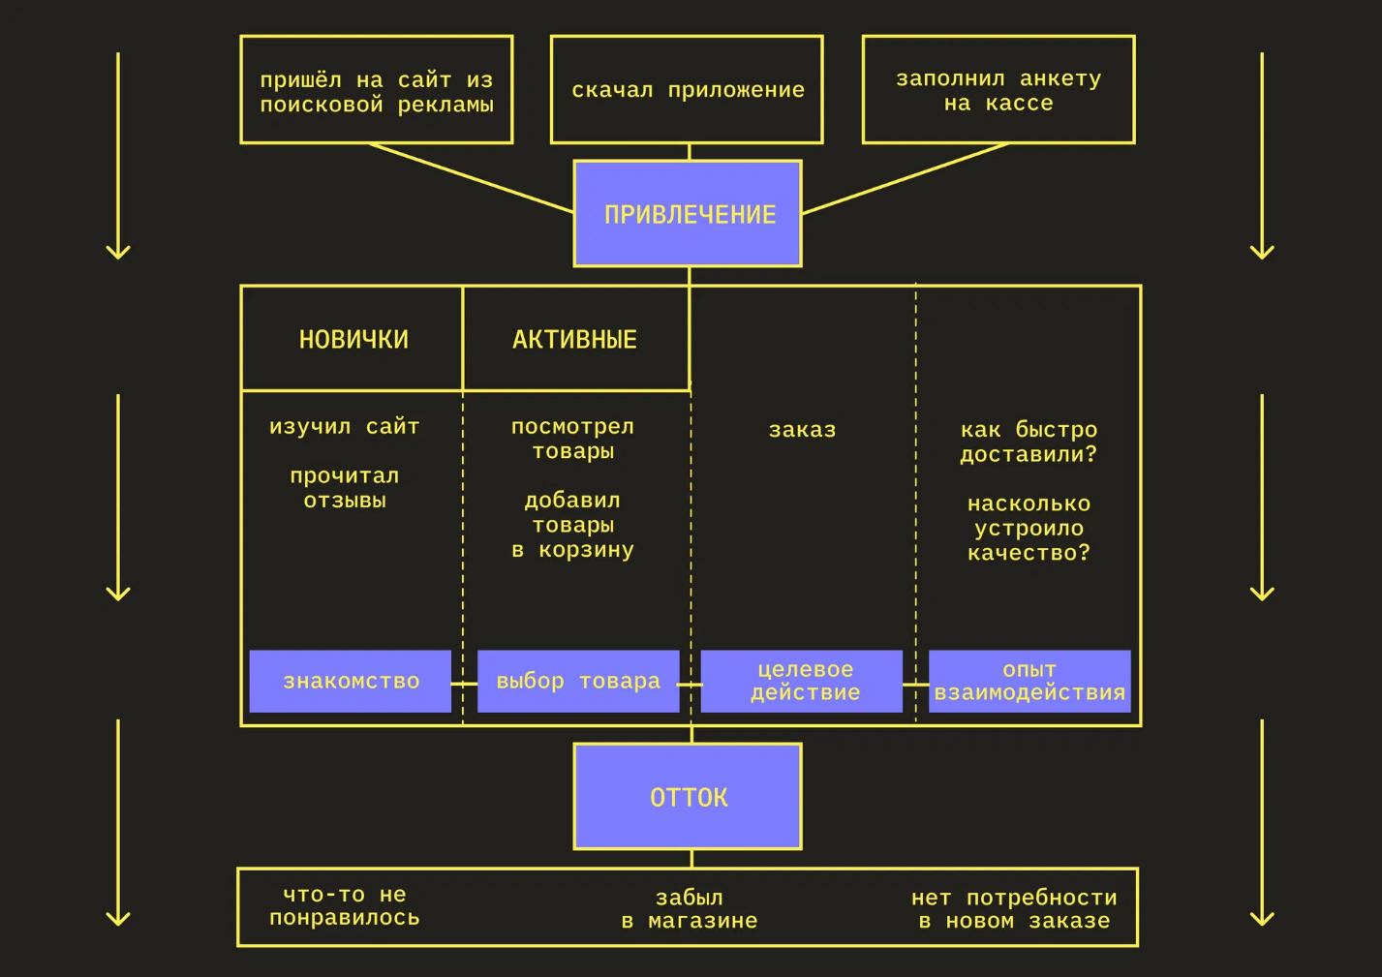
Пример жизненного цикла клиента интернет-магазина. Каждый столбец здесь — потенциальный сегмент ЦА.
По данным о заказах. Это сегментация уже существующих клиентов по частоте, сумме и давности покупок. Её ещё называют RFM-анализом — Recency (давность) — дата последнего заказа, Frequency (частота) — количество заказов клиента за всё время и Monetary (деньги) — сумма стоимости всех заказов. Такой вид сегментации позволяет формировать индивидуальные предложения и стимулировать к повторной покупке.
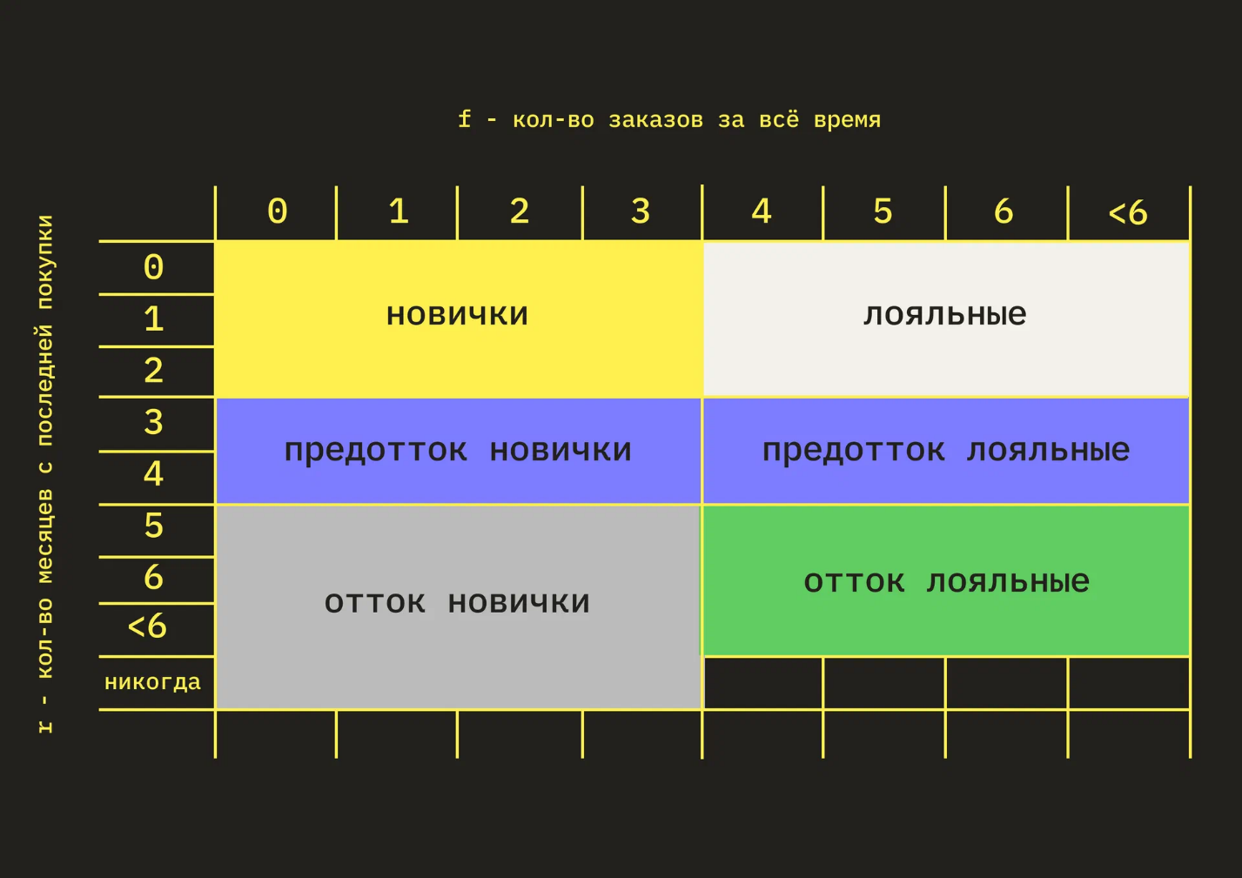
Вариант сегментации по частоте и давности покупок, без учёта суммы заказов
Другое. В зависимости от задач бизнеса и фантазии маркетологов аудиторию можно сегментировать и по другим параметрам. Например, выделять тех, кто активно покупает и у вас, и у конкурентов. Или смотреть, кто читает рассылки, а кто их удаляет. Или кто проводит на сайте много времени и активно читает блог.
Обычно в работе применяют сразу несколько способов сегментации целевой аудитории. Поэтому один конкретный человек может быть в разных сегментах — например, быть в категории «мужчины 30+», «постоянные клиенты» и «купившие на сумму до 10 000 ₽».
Портрет целевой аудитории
Иногда портретом называют обычное описание целевой аудитории, например «Мужчины старше 30 лет, холостые, без личного автомобиля». Но иногда этот термин используют по-другому, называя портретом художественное описание конкретного представителя.
Обычно портрет выглядит так: «Павел, 31 год, не был женат, детей нет. Ещё в молодости получил водительские права, но автомобилем так и не обзавёлся — не позволяли финансы. Работал на заводе и к своему возрасту дослужился до начальника цеха. Теперь доходы позволяют ему купить автомобиль, и он присматривает варианты. Любит отдыхать с друзьями, чаще всего на природе, часто навещает родителей на даче, но по стране путешествует мало».
Такой портрет целевой аудитории слишком конкретный, чтобы его можно было использовать в рекламе — аудитория получится слишком уж узкой, да и в настройках все эти детали не учтёшь. Но маркетологи используют его для других целей:
● Подобрать стратегию коммуникаций. Когда представляешь себе живого человека, гораздо проще понять особенности целевой аудитории: как с ней общаться, на какие темы говорить, какие слова использовать, о чём заговаривать не стоит.
● Выбрать героя для рекламы. На основе этого портрета можно подобрать персонажа, с которым аудитории будет проще себя ассоциировать.
● Проработать структуру и подачу материалов. Например, мы составили портрет нашей ЦА — очень занятой директор компании, который читает соцсети или статьи в интернете буквально пять минут в перерывах между встречами. В таком случае мы можем намеренно выносить важную информацию в самое начало, чтобы её можно было проглядеть сразу же. Если это кейс — вверху должны быть цифры, если статья — вся ключевая мысль. Такие вещи легче придумать, когда перед глазами стоит образ живого человека, а не сухое исследование целевой аудитории.
В отличие от общего описания, портрет ЦА всегда конкретный: с чётким возрастом, профессией, доходом и увлечениями. Для проработки продукта или запуска рекламы составлять его не обязательно, но он может быть полезен, чтобы лучше представить себе клиента.
Если у вас несколько разных сегментов аудитории, для каждой стоит составить свой портрет.
Какую информацию о пользователях стоит собирать
Описание ЦА иногда не учитывает некоторые нюансы жизни клиента. Вы можете знать, что ваша аудитория — замужние женщины от 20 лет с одним ребёнком и доходом семьи 100 000 ₽, но не знать, какие книги они читают, есть ли у них собака и как часто они гостят у родителей. Так какую информацию об уже определённой ЦА стоит собирать?
Правильный ответ тут — любую полезную для бизнеса. Если вам важно знать, какие книги читают клиенты, — собирайте информацию о книгах. Если нужно знать, сколько лет их родителям, — узнайте.

Такое глубокое изучение целевой аудитории редко пригождается в рекламе, но полезно для коммуникаций. Если вдруг выяснится, что почти у всей вашей ЦА есть домашние питомцы, можно это использовать, например ставить к постам в соцсетях фотографии с собаками. Если соберёте информацию о любимых книгах — сможете делать книжные подборки, которые будут реально интересны аудитории.
Любой анализ целевой аудитории и её сегментация — всегда вопрос бюджета. Если вам кажется, что обычная реклама уже не так эффективна, а финансы позволяют выделить больше денег на маркетинговые исследования, то можно провести более глубокий анализ, узнать больше о целевой аудитории и использовать это для масштабирования бизнеса, повышения эффективности рекламы и увеличения продаж.
- Методы исследования: качественный подход
Эффективный анализ строится на балансе качественных и количественных методов. Сначала необходимо понять «язык» и истинную мотивацию клиентов через глубокие исследования, а затем измерить масштаб этих находок через массовые данные. Качественные методы фокусируются на вопросах «почему» и «как», раскрывая страхи, сомнения и критерии выбора, которые часто скрыты за сухой статистикой.
Технология проведения глубоких интервью
Интервьюирование представляет собой структурированную беседу продолжительностью от 30 до 60 минут. Процесс начинается с этапа подбора респондентов, которые должны строго соответствовать критериям вашего целевого сегмента по опыту использования продукта и частоте покупок. Обычно для получения первых значимых паттернов достаточно провести от 10 до 15 таких бесед.
Вторым шагом подготавливается сценарий, состоящий исключительно из открытых вопросов. Важно избегать наводящих формулировок, заменяя закрытые вопросы на те, что заставляют респондента описывать свой опыт. Например, вместо вопроса о важности цены стоит спросить, какие факторы человек учитывает при выборе продукта. Третий этап — само проведение интервью с обязательной записью, во время которого фиксируются не только слова, но и эмоциональные реакции собеседника.
Завершается процесс расшифровкой записей и кодированием ответов. Исследователь выделяет повторяющиеся темы, страхи и мотивы, группируя их по категориям. Именно эти паттерны становятся основой для рекламных креативов и гипотез по улучшению продукта. Например, если в ходе интервью выясняется, что клиенты боятся ошибиться с моделью сложной техники, бизнес может внедрить упрощенные гиды по выбору, что напрямую повлияет на конверсию.
Работа с фокус-группами
Фокус-группа как метод представляет собой групповую дискуссию, в которой участвуют от 6 до 10 человек под управлением модератора. Этот формат особенно полезен для тестирования новых концептов упаковки или прототипов продукта, так как позволяет зафиксировать коллективную реакцию и невербальные сигналы.
Несмотря на эффективность, при использовании этого метода важно учитывать эффект группового мышления, когда участники могут подстраиваться под мнение большинства. Поэтому фокус-группы лучше использовать для генерации идей и первичной проверки визуальных материалов, а затем подтверждать полученные выводы через индивидуальные интервью или количественные опросы. Запись таких сессий на видео помогает анализировать поведение участников в динамике, что дает дополнительные инсайты для маркетинга.
- Количественные методы: измерение масштаба
Количественные исследования дают бизнесу цифры, необходимые для принятия инвестиционных решений и прогнозирования прибыли. Они отвечают на вопросы о том, сколько людей входит в конкретный сегмент, как часто они совершают покупки и какой процент клиентов возвращается снова. Без этого этапа любые инсайты остаются лишь предположениями, которые рискованно масштабировать на весь бюджет.
Технология проведения опросов и анкетирования
Процесс валидации гипотез через опросы требует строгого соблюдения параметров выборки. В массовом потребительском секторе (B2C) для получения достоверных данных обычно требуется участие от 400 до 1 200 респондентов. В узких нишах бизнеса для бизнеса (B2B) количество участников может быть меньше, но к их отбору предъявляются более жесткие требования.
Алгоритм запуска опроса начинается с разработки анкеты, оптимальная продолжительность заполнения которой составляет от 7 до 12 минут. Более длинные формы приводят к снижению качества ответов из-за усталости участников. Первым шагом проводится скрининг, который отсеивает нерелевантных респондентов, не соответствующих критериям целевой группы. Далее формируются квоты по ключевым признакам, таким как регион проживания, возраст и частота покупок, чтобы данные были репрезентативными.
При составлении вопросов важно избегать наводящих формулировок, которые подталкивают к «правильному» ответу. Анализ результатов должен включать не только средние значения, но и поиск корреляций между ответами и реальным поведением клиентов. Современные методы обработки позволяют выявлять скрытые закономерности в массивах данных, определяя сегменты, которые не видны при поверхностном анализе.
Сбор и анализ данных из открытых источников
Работа с открытыми данными дополняет прямые опросы, предоставляя контекст в режиме реального времени. Процесс начинается с анализа поискового спроса через специализированные сервисы. Это помогает собрать семантическое ядро и понять, какими именно словами люди ищут решение своих проблем. Далее следует этап изучения отзывов на независимых площадках и обсуждений в социальных сетях.
Алгоритм анализа текстов включает выделение повторяющихся тем, таких как претензии к качеству, чувствительность к цене или скорость доставки. Подсчет частоты упоминания каждой темы позволяет наглядно увидеть, что реально волнует аудиторию. Важно помнить, что авторы отзывов часто представляют крайние точки зрения — либо очень довольных, либо крайне недовольных клиентов. Поэтому данные из открытых источников всегда требуют перекрестной проверки через веб-аналитику и внутренние отчеты компании.
- Сегментация аудитории: от общего к частному
Сегментация — это процесс разделения всей массы потенциальных клиентов на рабочие группы с близкими потребностями. Она позволяет уйти от стратегии «одно сообщение для всех» и перейти к персональным предложениям, которые значительно лучше конвертируются в продажи.
Основные направления сегментации
Процесс распределения аудитории строится по нескольким независимым осям. Демографическая сегментация фиксирует пол, возраст, образование и уровень дохода. Эти данные первичны для выбора рекламных площадок и определения ценовой политики. Например, доход напрямую влияет на то, какие аргументы будут эффективны: фокус на статусе или на практической выгоде.
Психографическая сегментация идет глубже, изучая ценности, интересы и образ жизни людей. Она дает понимание мотивов покупки и служит основой для создания визуального стиля и тональности коммуникаций. Поведенческая сегментация опирается на историю взаимодействий с продуктом: как часто человек покупает, насколько он вовлечен и какие события на сайте предшествуют покупке. Здесь часто применяется метод анализа давности и суммы трат, который помогает разделить базу на лояльных клиентов, новичков и тех, кто рискует уйти к конкурентам.
Особое значение имеет подход, основанный на задачах клиента. Вместо описания характеристик человека этот метод фокусируется на том, какую именно «работу» выполняет продукт для потребителя. Например, один и тот же человек может покупать образовательный курс, чтобы быстро сменить профессию или чтобы получить глубокие фундаментальные знания. Это две разные задачи, требующие разных предложений.
- Пошаговый алгоритм определения целевой аудитории
Определение аудитории — это не разовое действие, а повторяемый цикл проверки гипотез. Весь процесс можно разделить на пять последовательных этапов.
Шаг первый. Анализ продукта и рыночного контекста. На этом этапе необходимо четко сформулировать, какие задачи клиентов решает ваш продукт и какие существуют альтернативы. Результатом становится список функциональных и эмоциональных потребностей, на которые вы ориентируетесь.
Шаг второй. Формирование черновых сегментов. Используя демографию, психографику и доступные данные о поведении, вы выделяете от 3 до 5 предварительных групп. Для каждой из них прописывается гипотетический портрет и ожидаемая мотивация к покупке.
Шаг третий. Валидация и масштабирование. Гипотезы о сегментах проверяются через массовые опросы и веб-аналитику. Вы определяете реальный размер каждой группы и их готовность платить. На этом шаге важно подтвердить, что выделенные сегменты достаточно велики, чтобы оправдать затраты на рекламу.
Шаг четвертый. Персонализация офферов. Для каждого подтвержденного сегмента создаются уникальные предложения, креативы и призывы к действию. Это этап разработки лендингов, рекламных баннеров и сценариев продаж, которые «бьют» точно в боли конкретной группы.
Шаг пятый. Внедрение и регулярный контроль. Запускаются рекламные кампании и настраиваются дашборды в CRM-системе. Процесс завершается внедрением системы ежеквартального пересмотра сегментов, так как аудитория и рынок постоянно меняются.
- Применение результатов анализа в бизнес-процессах
Инсайты, полученные в ходе исследования целевой аудитории, должны стать основой для изменений в маркетинге, продукте и продажах. Без практического внедрения любой анализ остается лишь набором теоретических данных. Результаты работы превращаются в конкретные маркетинговые кампании, персонализированные рассылки и оптимизацию пользовательского пути на сайте. Эффективность этих действий оценивается через ключевые показатели: стоимость привлечения клиента, уровень конверсии и пожизненную ценность покупателя (LTV).
Оптимизация маркетинговой стратегии
На основе анализа происходит перераспределение рекламного бюджета в пользу наиболее эффективных каналов для каждого сегмента. Процесс начинается с адаптации рекламных сообщений: вместо общих фраз используются формулировки, решающие конкретные задачи потребителя. Например, для сегмента новичков акцент в рекламе делается на скорости обучения и поддержке, а для профессионалов — на углубленных знаниях и росте дохода. Это позволяет повысить кликабельность объявлений и конверсию в заявку, так как предложение попадает в реальные мотивы людей.
Совершенствование продукта и сервиса
Анализ аудитории позволяет выявить точки, в которых клиенты сталкиваются с трудностями или прекращают использование продукта. Алгоритм улучшения продукта включает в себя идентификацию проблемных зон через анализ пользовательских сессий и интервью. Далее формулируются гипотезы по их устранению, которые проверяются через минимальные изменения с обязательным замером метрик. Примером может служить упрощение процесса онбординга: добавление пошагового гида для новых пользователей способно увеличить долю завершивших регистрацию на 23% и значительно снизить процент отказов. Регулярный сбор обратной связи через метрики удовлетворенности позволяет поддерживать непрерывный поток идей для развития сервиса.
Разработка персонализированных предложений
Персонализация заключается в подборе офферов, решающих специфические задачи клиента на основе его поведения. Для этого настраиваются триггерные рассылки, привязанные к определенным событиям, таким как регистрация, совершение первой покупки или долгое отсутствие активности. Эффективность таких предложений подтверждается через проведение тестирований различных вариантов заголовков и призывов к действию. Даже небольшие корректировки в персонализации способны дать прирост конверсии на 10−20%, если предложение приходит клиенту в нужный момент его жизненного цикла.
- Типичные ошибки при анализе и способы их предотвращения
Ошибки в анализе целевой аудитории часто приводят к неэффективным рекламным кампаниям и потере бюджета. Одним из главных рисков является игнорирование изменений в поведении людей. Аудитория не статична: она меняется под влиянием трендов, действий конкурентов и общей экономической ситуации. Если данные не обновлялись более года, сегменты могут стать неактуальными. Признаками устаревшей модели служат падение конверсии при тех же настройках и рост стоимости лида. Чтобы избежать этого, в динамичных нишах рекомендуется проводить полный пересмотр сегментов каждые три месяца, а в стабильных отраслях — один раз в год.
Вторая системная ошибка — неправильная интерпретация данных, в частности смешение корреляции и причинно-следственной связи. Высокий доход клиента может коррелировать с покупкой премиум-продукта, но не быть ее единственной причиной — решающими факторами могут оказаться статус или рекомендации окружения. Для минимизации таких рисков применяется метод триангуляции данных, когда информация из одного источника обязательно проверяется через другие каналы. Также важно следить за репрезентативностью выборки: опрос только лояльных клиентов даст искаженную, слишком оптимистичную картину рынка.
- Резюме и план действий на ближайшие шесть недель
Анализ целевой аудитории — это не разовая задача, а цикличный процесс управления данными. Для получения устойчивого результата рекомендуется следовать шестинедельному плану внедрения. Первая неделя посвящается проведению интервью и сбору первичных гипотез. На второй и третьей неделях запускается массовый опрос для подтверждения масштабов сегментов. Четвертая неделя отводится под автоматизированную сегментацию и поведенческий анализ базы. На пятой и шестой неделях проводятся тесты новых креативов и обновленного процесса онбординга. Такой ритм позволяет быстро получить первые коммерческие результаты и внедрить систему регулярного обновления данных.

Семинарские вопросы на тему: Анализ неудачных объявлений, не учитывающих нужды и потребности аудитории.
1. Понимание аудитории
1. Что означает «учёт потребностей аудитории» в процессе объяснения?
2. Какие характеристики аудитории необходимо учитывать перед объяснением материала?
(возраст, уровень подготовки, профессиональный контекст, мотивация и др.)
3. Чем отличается объяснение для экспертов и для новичков?
4. Почему игнорирование уровня знаний аудитории приводит к коммуникативной неудаче?
5. Какие сигналы показывают, что объяснение не соответствует ожиданиям слушателей?
2. Типичные ошибки объясняющего
6. Какие признаки указывают на перегрузку информации?
7. Почему использование профессионального жаргона может стать барьером?
8. В каких случаях избыточная упрощённость также делает объяснение неудачным?
9. Как влияет отсутствие примеров на восприятие материала?
10. Почему «монологический стиль» часто снижает эффективность объяснения?

3. Анализ конкретных ситуаций
11. Проанализируйте пример объяснения, перегруженного терминами.
– Какие элементы можно упростить?
– Какие добавить?
12. Представьте, что преподаватель объясняет сложную тему школьникам так же, как студентам университета.
– В чём будет ошибка?
– Как адаптировать объяснение?
13. Почему инструкция, написанная для «всех», часто оказывается непонятной никому?
14. Разберите пример неудачной презентации.
– Какие потребности аудитории были проигнорированы?
– Как это повлияло на результат?
4. Глубинный анализ причин
15. Почему говорящий иногда не учитывает аудиторию?
(когнитивное искажение «проклятие знания», эгоцентризм, нехватка подготовки)
16. Как «проклятие знания» влияет на структуру объяснения?
17. Может ли излишняя уверенность оратора ухудшить качество коммуникации? Почему?
5. Практическая рефлексия
18. Вспомните ситуацию, когда вам что-то объясняли неудачно.
– В чём была проблема?
– Что можно было изменить?
19. Какие приёмы помогают проверить, понимает ли аудитория объяснение?
20. Сформулируйте критерии качественного объяснения, ориентированного на потребности слушателей.

